**Octavo Básico, Tecnología Marcia Parra Guía N° 6, AGOSTO.**

|  |  |  |
| --- | --- | --- |
| **NOMBRE:** | **Nº LISTA:** | **NOTA:** |
|
| **FECHA:** | **PTJE. TOTAL: 28**  **PUNTOS.** | **PTJE. OBTENIDO:** |
|

**DISEÑO DE UN PRODUCTO TECNOLÓGICO RESPETANDO CRITERIOS DE SUSTENTABILIDAD**

**Objetivo de aprendizaje:** Diseñar y crear un producto tecnológico que atienda a la oportunidad o necesidad establecida, respetando criterios de eficiencia y sustentabilidad, y utilizando herramientas TIC en distintas etapas del proceso.

**INTRODUCCIÓN**

En esta guía de trabajo, se espera que las y los estudiantes seleccionen y representen información que les permita diseñar un producto tecnológico respetando criterios de sustentabilidad, también se pretende que usen herramientas digitales para comunicar ideas, estrategias publicitarias y promocionar productos tecnológicos, para esto vamos a identificar algunos conceptos para que puedas diferenciar algunas ideas .

|  |
| --- |
| **1.-Proyecto tecnológico sustentable “**Proyecto sustentable es el desarrollo que satisface las necesidades del presente sin comprometer la capacidad de las generaciones futuras para satisfacer sus propias necesidades**”** (te doy unas direcciones para que observes y que quede más claro).  <https://www.pinterest.cl/pin/586523551453510387/>  <https://www.youtube.com/watch?v=iEQM25H3w8A> |

|  |
| --- |
| **2.-Perspectivas de un objeto**  La **perspectiva** es el arte que se dedica a la representación de **objetos** tridimensionales en una superficie bidimensional (plana) con la intención de recrear la posición relativa y profundidad de dichos **objetos**. ... Esta técnica ayuda a calcular las proporciones de diversos **objetos** para trasladarlas al papel. (como en la guía número 5) |

|  |
| --- |
| **3.-Criterios de funcionamiento**  **Técnicos**: se refiere a las medidas del objeto (alto, ancho, largo)  **Ergonómicos**: se refiere a la facilidad de manipulación y la comodidad para su uso  **Estéticos:** es la apariencia, si es agradable para la vista del usuario  **Medioambientales**: que no daña el medio ambiente es decir es reciclable  **Sociales**: se refiere a quienes lo pueden usar |

**Algunos ejemplos de objetos que puede diseñar:**

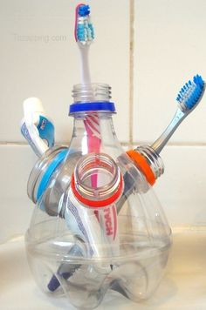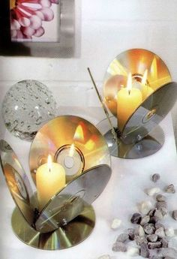

Porta cepillosporta velasporta retratos

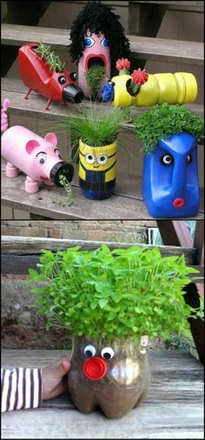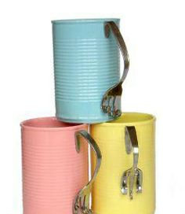

Macetas Jarros

|  |
| --- |
| **Materiales que usaras:**   * Material reciclado que tengas en tu hogar y lo puedas Reutilizar. * Pegamento muy firme. * Tempera o papeles de colores. |

**INSTRUCCIONES**:

Solo debes ser creativo en el diseño del objeto que realizaras y que preste una utilidad al usuario.

Enviar trabajo terminado a [**marcia.parra@colegioprovidencialaserena.cl**](mailto:marcia.parra@colegioprovidencialaserena.cl)

**PAUTA OBJETO TECNOLOGICO SUSTENTABLE.**

**ESCALA**

|  |  |  |  |  |  |  |  |  |  |
| --- | --- | --- | --- | --- | --- | --- | --- | --- | --- |
| **Muy Bueno** | **4** | **Bueno** | **3** | **Regular** | **2** | **Insuficiente** | **1** | **No observado** | **0** |

|  |  |  |
| --- | --- | --- |
| **CRITERIOS / DIMENSIONES** | **INDICADORES A EVALUAR** | **PUNTAJE**  **OBTENIDO** |
| **CONTENIDO** | Realiza sesión de más de tres fotos para muestra de su objeto tecnológico usando el criterio de perspectiva. |  |
| Señala nombre y curso en asunto de correo. |  |
| Utiliza materiales pedidos en su mayoría reciclados. |  |
| La información es posible leerla y comprenderla para todas las realidades, tamaño tipográfico no tan pequeño por ejemplo. |  |
| **PROCEDIMIENTO** | Entrega su trabajo terminado un trabajo prolijo y detallista. |  |
| Envía el trabajo a tiempo al **correo que corresponde.** |  |
| El trabajo es creativo y original (no copiado). |  |